**プロジェクト注意事項：**

①directX11の環境が必要

②コード分類

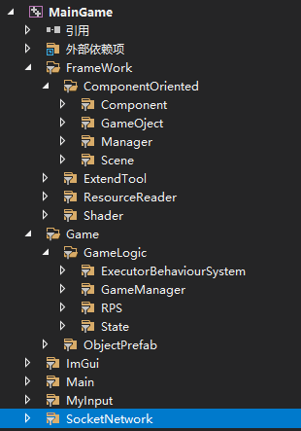

③デバッグx86で実行する



**ゲームテストの流れ：**

１．サーバーの用意：

①実行ファイル起動して、「Server」ボタンをクリックする。

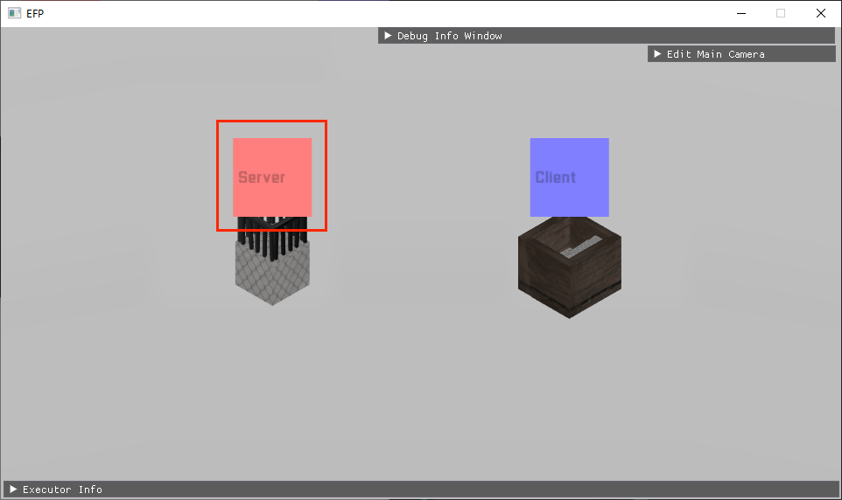

②「Confirm & Open Room」ボタンをクリックして、ルームを作る。

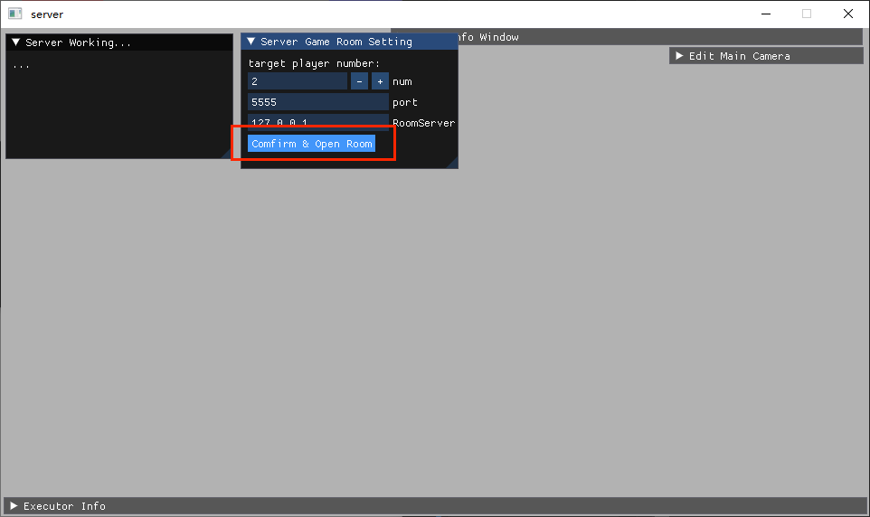

1. クライアントの起動と接続：

①実行ファイルを起動して、「Client」ボタンをクリックする。

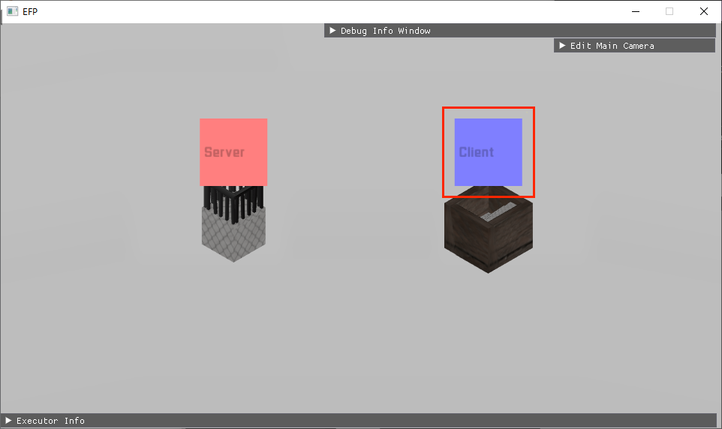

②クラインの名前を入力して、「Join Server」ボタンをクリックして、ルームに参加する。

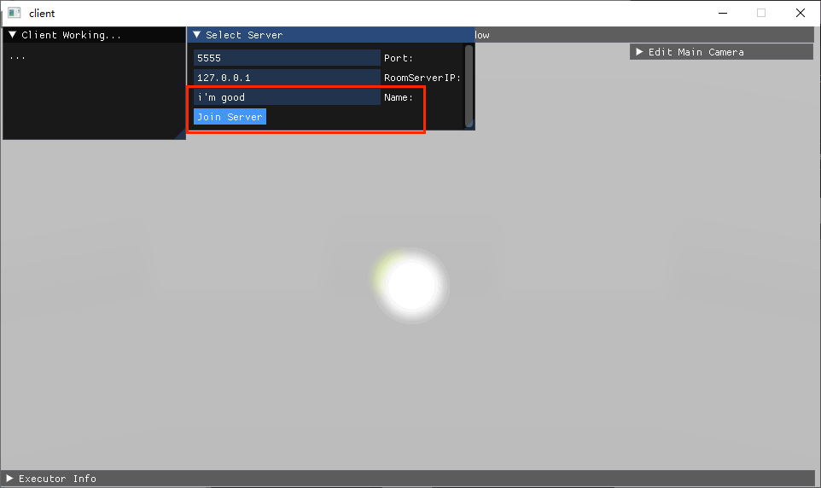

③「Ready」ボタンをクリックして、準備完了になる。もう1つのクライアントも同じ手順で準備する。

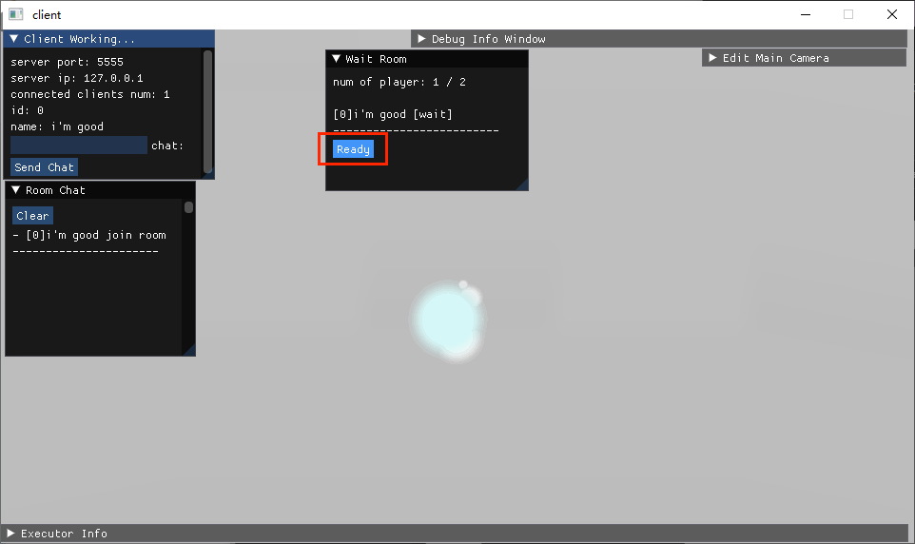

1. サーバーでクライアントのデータを設定：

①サーバー側で、クライアントが全部準備完了状態になったあと、そのクライアントに属するコマを設定する。

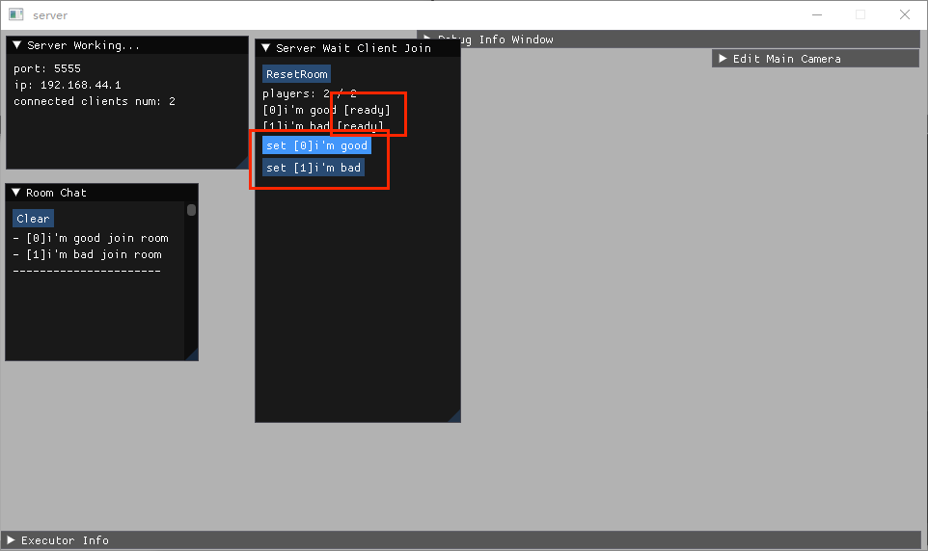

②「good man」陣営の必須コマ数は2個、「bad man」陣営の必須コマ数は4個。

プレイヤーが2人の場合、図のように設定する。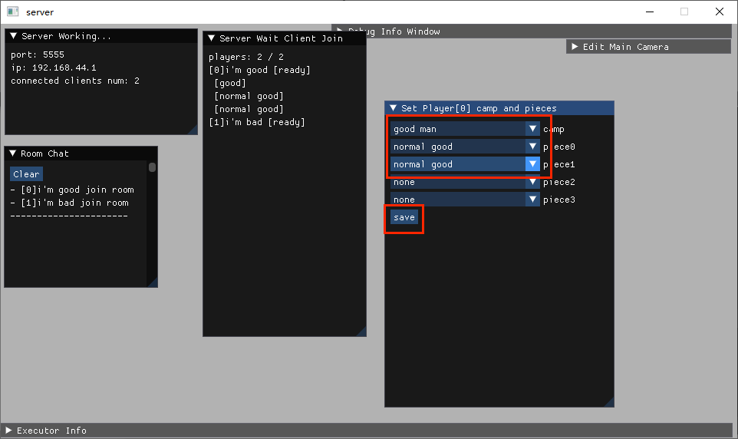

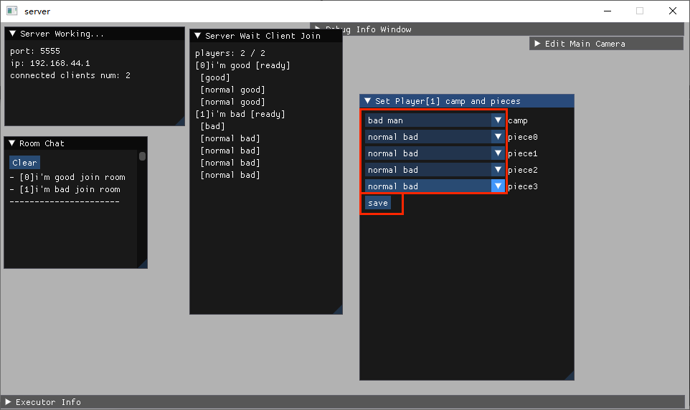

③コマ数が満足された後、「StartGame」ボタンをクリックして、ゲームが始まる。